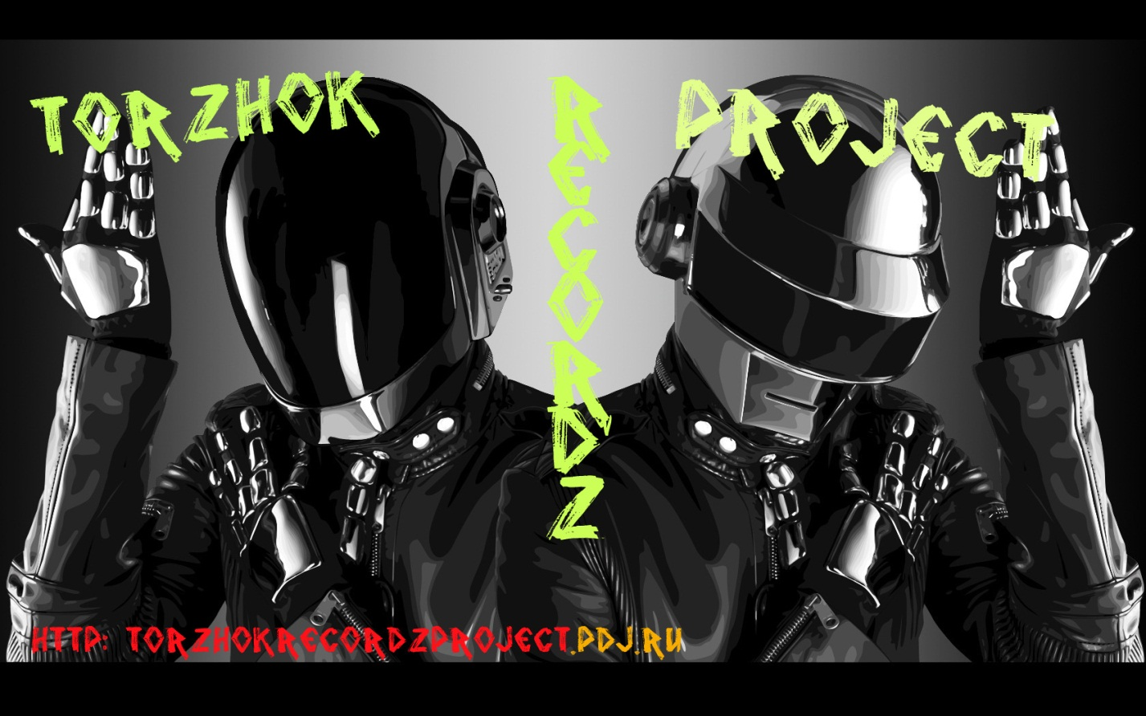
Torzhok Record’z Project-это проэкт двух молодых и перспективных диджеев из города Торжка.
В проэкт входят: Dj Andrey Frost and Dj Konstontin.
Настоящие имена: Andrey Ershov,Bardanov Konstantin
Играем в таких стилях как-Electro House, Dutch House, Electro Progressive,Electroclash, Fidget House, Hardcore,Progressive House, Trance.
Год начатия карьеры: 2010
Год образования проэкта: 2011
BOOKING:
-PromoDJ: http://torzhokrecordzproject.pdj.ru
-Вконтакте: Андрей http://vkontakte.ru/id67458078
Константинhttp://vkontakte.ru/id85303510
-Icq: Андрей 580-874-972
Костя 426232553

Группа В контакте: http://vkontakte.ru/club28802651
Заказ выступлений: +7-905-609-68-28
Сет: 2 часа-500 рублей

Четыре Простых Вещи
Которые Нужно Сделать

На PromoDJ!

